Видеоурок
по теме
по теме: Символика Кубани
учителя начальных классов МОУ СОШ №28
г.Новороссийска
Карпенюк Л.В.

Цели урока:
расширить представление детей о Краснодарском крае, о родном городе; познакомить с символикой Кубани, Новороссийска: флагом, гербом, гимном;
развивать познавательный процесс, умение наблюдать и анализировать;
воспитание любви к родному краю, Родине, воспитание чувства патриотизма.

Оборудование:
1. Мультимедийная презентация с изображением символики Краснодарского края и природы Кубани;
2. Звукозапись гимна Кубани;
3. Физическая карта России.

Ход урока.
- Организационный момент
1.Учитель:
-Сегодня наш урок начнут ученики нашего класса Ковалёв Юрий и Мартиросян Инесса
(Ученики читают стихотворение, учитель демонстрирует слайды природы Краснодарского края).
Встанем утром рано,
Выглянем в окно
Смотрит с неба солнце,
Светит нам оно.
Всё, что ясным утром
Видно из окна-
Это наша Родина,
Родная сторона.
Могучие горы, (слайд)
Степные просторы, (слайд)
Приморского берега грань… (слайд)
Леса и поляны, (слайд)
Сады и лиманы – (слайд)
Все это родная Кубань
2.Ученик :
Кубань - земля такая!
Посмотришь – круглый год
Здесь что – то засевают ( слайд)
И что- то убирают
И что – нибудь растет. (слайд)
Кубань – земля такая:
От края и до края
Две Дании войдет.
Омытая морями, укрытая в леса,
Пшеничными полями глядится в небеса.
И снежные вершины как воина седины (слайд)
Кубань – земля такая!
В ней слава боевая и слава трудовая Навеки скреплены. (слайд)
Учитель: - Как называется наш край?
(Краснодарский край)

II. Вводная беседа
- Можно ли назвать все эти картинки словами “родная природа”?
– В старину говорили: “Глупа та птица, которой свое гнездо не мило”.
Как вы эти слова понимаете?
– Прочитайте пословицы о Родине и объясните, как вы их понимаете (слайд):
(Ученики читают по одной пословице и объясняют)
Пословицы русского народа
Родная сторона, как мать: и накормит и приласкает.
Родная сторона –мать, чужая – мачеха.
- С кем сравнивает родину русский народ? (с матерью)
- Об этот говорится в третьей пословице, прочитайте её.
Одна у человека мать, одна у него и Родина.
– Да, Родина у каждого человека, как мать – одна.
Как же каждый из нас должен относиться к Родине? (Ответы учащихся.)
- А вы знаете, как зовут вашу маму? Поднимите руки кто знает имя и отчество своей мамы, а можете его назвать?(Ответы)
-Так же чётко вы должны знать название своей страны, родины в которой вы живёте и которая о вас заботится.
- Как же называется страна в которой мы родились и живём? (Россия)
-А может кто- то полное название нашей страны?
Политическая карта мира
-Россия это самая большая в мире страна. Когда в Москве вечер, то на Чукотке день.
-Посмотрите на карту, мы здесь видим много разных стран.
-Как на карте одна страна отличается от другой? (По цвету)
-Россия- это наш общий дом, где живёт много разных народов. Это русские и армяне, украинцы и белорусы. У каждого из них есть своя маленькая родина
-А сейчас мы найдём на карте нашу маленькую Родину – Краснодарский край.
Краснодарский край выглядит на карте как маленькое родимое пятно. Пускай пятно, пускай маленькое, но ведь родимое, ведь родное. Что может быть роднее тех мест, где ты родился.

- Основной материал – символика Кубани.
Наш сегодняшний урок
Всем ребятам будет впрок
И о символах Кубани мы сегодня всё узнаем.
-Сегодня мы поговорим о символах Краснодарского края.
– Догадайтесь, о каких символах Кубани идет речь:

– прикрепленное к древку или шнуру полотнище определенного цвета или нескольких цветов. (Флаг)
– эмблема государства, города, сословия, рода изображаемая на флагах, монетах, печатях, государственных и других официальных документах. (Герб)
– торжественная песня, принятая как символ социального единства. (Гимн)
– Как вы думаете есть ли у Кубани перечисленные символы?
–– А почему именно они сталь символами Кубани мы сейчас узнаем
1.(Демонстрация слайдов сопровождается рассказом учеников)
У всякого государства и почти у всякого города есть свой отличительный знак. Такой знак мы называем гербом
-Давайте познакомимся с историей герба Краснодарского края (ГЕРБ) и начнём мы с первого населённого пункта Краснодарского края, который впервые создал свой герб.
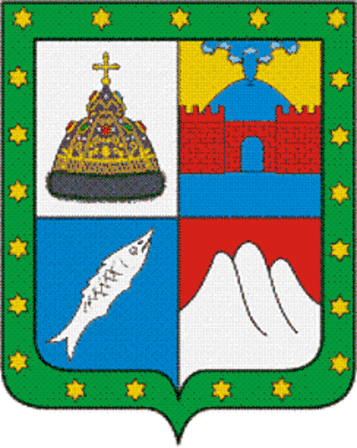
Расскажет нам об этом Иванова Лена
Тамань – первый населенный пункт Кубани, который обзавелся собственным гербом. Он был утвержден 30 января 1848 года. Таманский герб представляет собой щит, разделенный на четыре равные части. В первой части на серебряном поле изображена великокняжеская шапка с золотым крестом сверху, украшенная золотом и драгоценными камнями. Это напоминает о том, что в XI веке Тамань была центром Русского княжества. Во второй части на золотом поле возвышается крепостная стена красного цвета, а за ней огнедышащая сопка вулкана – элемент таманского ландшафта. В третьей части на голубом поле – серебряная осетровая рыба, напоминающая о рыбных богатствах полуострова. На красном поле четвертой части – три бугра соли. Соляные промыслы Тамани снабжали ценным продуктом всю Кубань.
Учитель: Щит окружен зеленой каймой украшенной золотыми шестиконечными звездами. Их двадцать один – по числу станиц в Таманском округе на тот период.

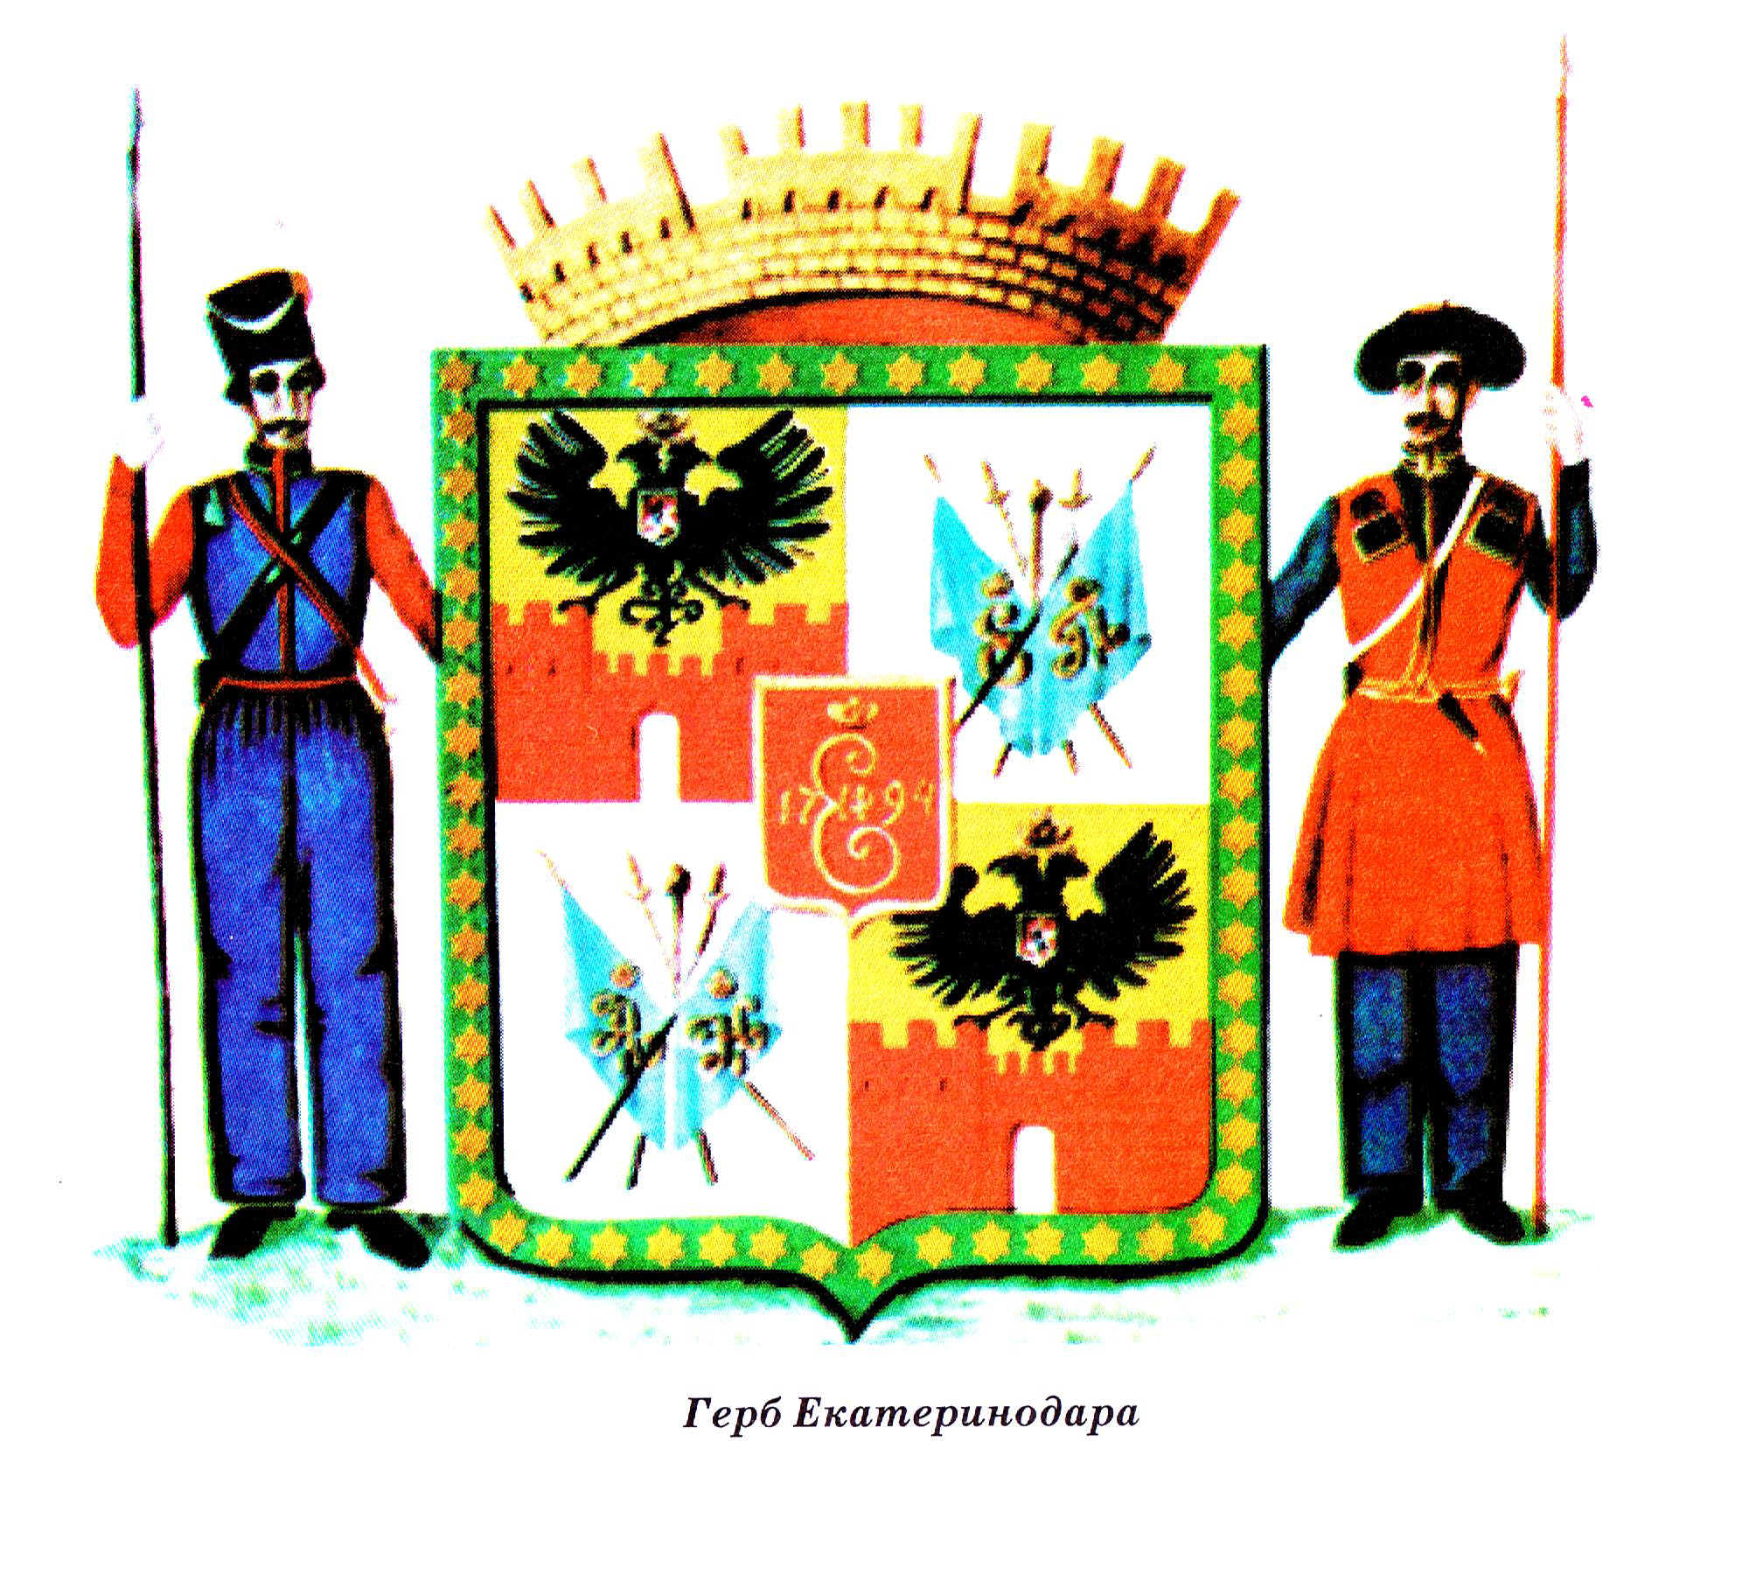
2. Следующий герб – самый первый герб Екатеринодара.
А какое название носит сейчас этот город? (Краснодар)
Чем он замечателен и необычен?
Интересной информацией с нами поделится Мамутова Зера
Работа над городским гербом Екатеринодара началась в 1841 году. В 1843 году художник Иван Черник представил готовый эскиз герба. Следующие семь лет он дорабатывался и уточнялся. Главная часть герба – прямоугольный, заостренный щит. Он разделен на четыре равные части.
На первой и четвертой частях на золотом поле изображена крепостная стена “червленого цвета” с открытыми воротами над стеной возвышается двуглавый российский орел черного цвета с московским гербом на груди.
На второй и третьей частях на серебряном поле располагались знамена с вензелями Екатерины II, Павла I, Александра I, Николая I – символами державности.
Казак слева – в синей казачьей форме времен Александра I.
Справа казак в красной форме, времен царствования Николая I.
3. В 1860 году после образования Кубанской области возникла необходимость создания ее герба.
Герб менялся несколько раз
Так он выглядел первоначально

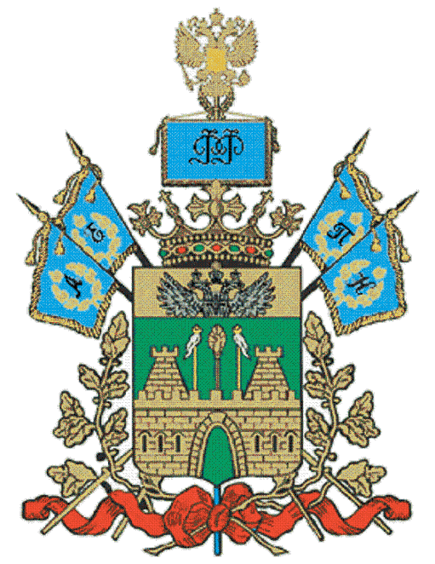
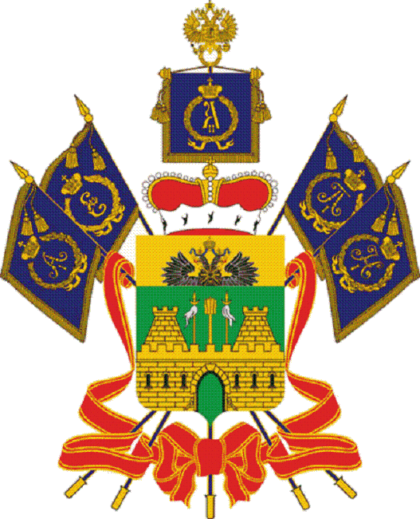
С 24 марта 1995 года герб Краснодарского края выглядел иначе.
А каким он стал в нашем веке расскажет Балоян Сергей
А с 23 июня 2004 года Законодательное собрание внесло опять некоторые изменения в герб края. На штандарте, расположенном над короной, аббревиатура “РФ” заменена вензелем императора Александра II в лавровом венке; изменен внешний вид короны; изъято обрамление дубовыми ветками; александровская лента заменена на ленту ордена Ленина.
- Что изображено сейчас на гербе Краснодарского края?
(Дети называют, что видят на гербе, а учитель говорит, что это обозначает)
1.На зелёном щите изображена крепость, говорящая о военных заслугах казачества с двумя круглыми башнями с открытыми воротами.
2. Щит украшен золотыми дубовыми листьями, соединёнными алой лентой, за щитом накрест расположены 4 лазоревых знамени, украшенных золотой бахромой., и с вензелями, окружёнными дубовыми и лавровыми ветвями.
3. В золотой верхней части щита чёрный орёл имеющий на груди Кавказский крест.
- Где мы можем видеть изображение герба?
(Герб помещён на зданиях местного самоуправления, в кабинетах глав администраций, в залах законодательного собрания)
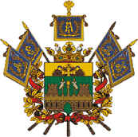

4. - А как называется наш город? (Новороссийск)
У нашего города тоже есть свой герб.
Давайте послушаем, что знает об этом С.Оганов
Новороссийск был основан в 1838 году и входил в составе Черноморской губернии.
12 мая 1914 года Черноморской губернии был утверждён герб Новороссийска.
Описание: В золотом, с черной волнистой оконечностью, щите черный двуглавый, Императорский. Коронованный орел, со скипетром и державою в лапах, на пальцах которого щиток, на краном поле золотой православный восьмиконечный крест, водруженный на серебряном опрокинутом полумесяце. Щит увенчан золотой пятизубцовой башенной короной ( что символизировало население превышающее 50 тыс. человек)
-Герб Новороссийска "…с теми же эмблемами в щите, но увенчан щит золотою о пяти зубцах башенною короною
Черная волнистая оконечность (нижняя треть щита) указывает на название губернии - "Черноморская".
Золотой цвет на гербе означает мужество, величие, щедрость и славу, красный символизирует храбрость

Слайд «Кораблик»
IV. Физкультминутка
Ветер по морю гуляет (шагаем)
И кораблик подгоняет (машем руками)
Он бежит себе в волнах (бег на месте)
На раздутых парусах..(дуем)
- Дети, внимательно посмотрите на кораблик, что развивается на кораблике? (паруса, Флаги)

V. Флаг
- Кто из вас знает, как иначе называется флаг? (знамя)
Эти слова означают одно и тоже, только слово знамя – славянское, а флаг – голландское.
В 1919году Законодательная рада утвердила флаг Кубанского края .Он представляет собой прямоугольное полотнище, состоящее из 3 горизонтальных полос.
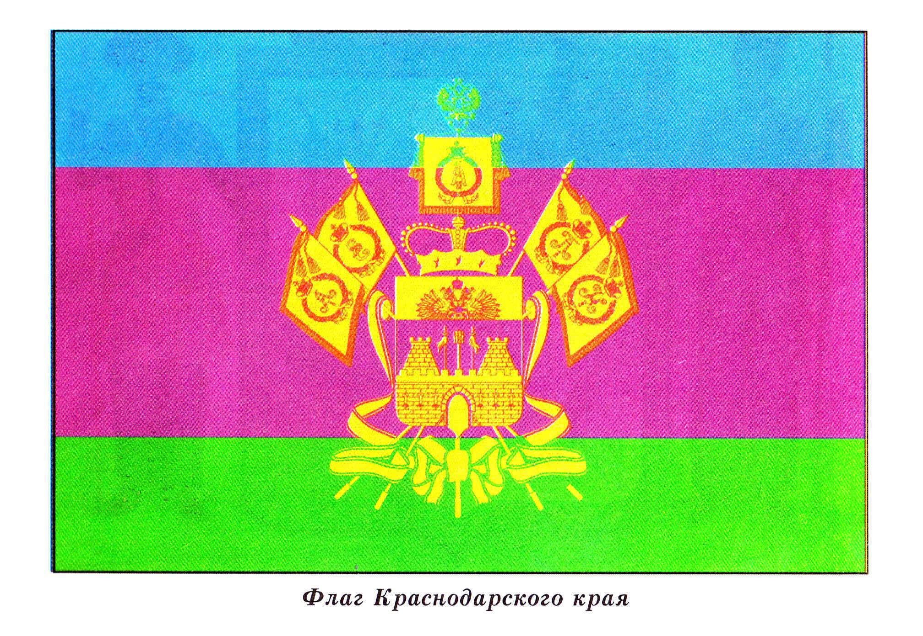
- Какие цвета вы видите на флаге нашего края?
(На флаге Краснодарского края полосы лазоревого, малинового и зелёного цветов)

Расшифровка полос
Верхняя узкая полоса лазоревого цвета символизирует иногороднее население края
Средняя широкая полоса малинового цвета символизирует казачье население
Нижняя узкая полоса зелёного цвета символизирует черкесское население.
. В центре золотом изображается герб края.
- А как называется наш город? (Новороссийск)
- А как вы думаете, есть ли у нашего города свой флаг?
(Демонстрация флага)
-Есть ли сходство с гербом Новороссийска?
- На флаге мы видим того же двуглавого орла на золотом фоне, нижняя часть символизирует Чёрное море, золотой цвет – мужество и величие города – порта, а красный цвет- храбрость города – героя Новороссийска.
- Где мы можем видеть флаг? (На здании школы)
Когда поднимают флаг?
Флаг Кубани поднимают перед проведением праздников.
Флаги поднимают в случае победы наших спортсменов на соревнованиях.
Недавно проходило знаменательное спортивное событие Какое? Где?
В какой стране? (учитель показывает на карте Канаду)
Представьте, что наш спортсмен финиширует первым ……. Стоит на пьедестале «Почёта» и ему вручают золотую медаль, поднимается флаг нашей страны, которым мы все гордимся! Наступает торжественная минута награждения и звучит ……
(Гимн России)

VI. Гимн Кубани
У Кубани тоже есть и свой гимн. В гимне рассказывается о славных страницах истории края, о его исторической судьбе и его предназначении.
- А кто слышал Гимн Краснодарского края?
- Где и когда вы его слышали?
- Кто знает слова гимна Краснодарского края?
Кто знает, что обозначает слово «гимн»?
-Слово ГИМН –в перевод с греческого означает «хвалебная, торжественная песня». Где можно услышать гимн? Гимн мы слышим в дни торжественных праздников.
-Давайте послушаем гимн Краснодарского края. (Детям выдаются листы с текстом гимна Краснодарского края
ГИМН СЛУШАЕТСЯ СТОЯ, ВЫРАЖАЯ УВАЖЕНИЕ К КРАЮ, СЕРЬЁЗНО, МОЖНО ПОДПЕВАТЬ, СОЛДАТЫ И ОФИЦЕРЫ ОТДАЮТ ЧЕСТЬ, А МУЖЧИНЫ СНИМАЮТ ГОЛОВНЫЕ УБОРЫ, (можно подпевать)
Гимн Краснодарского края
ТЫ, КУБАНЬ, ТЫ, НАША РОДИНА
Слова К. Образцова
Музыка народная, в обработке
профессора В. Захарченко

Ты, Кубань, ты, наша родина,
Вековой наш богатырь!
Многоводная, раздольная,
Разлилась ты вдаль и вширь.

Из далеких стран полуденных,
Из заморской стороны
Бьем челом тебе, родимая,
Твои верные сыны.

О тебе здесь вспоминаючи,
Песню дружно мы поем,
Про твои станицы вольные,
Про родной отцовский дом.

О тебе здесь вспоминаючи,
Как о матери родной,
На врага на басурманина
Мы идем на смертный бой.

О тебе здесь вспоминаючи,
За тебя ль не постоять,
За твою ли славу старую
Жизнь свою ли не отдать?

Мы, как дань свою покорную,
От прославленных знамен
Шлем тебе, Кубань родимая,
До сырой земли поклон.

Гимном Краснодарского края является произведение на стихи полкового Священника
К. Образцова, положенное на народную музыку,
Но сколько хороших песен ни будет сложено о Кубани, они, можно не сомневаться , не затмят песню «Ты, Кубань, ты наша Родина».
Она и сегодня как 90 лет назад, волнует сердца кубанцев, вызывает гордость за героическое прошлое, учит любить и беречь Родину, Нашу Кубань.
– Какое чувство вы испытали прослушивая гимн?

VII. Физминутка
Жура-жура-журавель!
Облетел он сто земель.
Облетел, обходил,
Крылья, ноги натрудил.
Мы спросили журавля:
– “Где же лучшая земля?”
Отвечал он, пролетая:
– “Лучше нет родного края!” (Г. Граудин)

VIII. Кроссворд
А сейчас мы с вами проверим, как вы были внимательны на уроке.

 |  |  | 1.
1. | Д | В | Е
 |  | 2. | К | У | Б | А | Н | Ь
 |  |  | А
 |  |  | Т
 | 3. | З | Е | Л | Ё | Н | Ы | Й
 |  |  | Р
 | 4. | Г | И | М | Н
 |  |  | Н
 |  | 5. | О | Р | Ё | Л
 |  |  | Д
 |  |  | А
6. | Г | Е | Р | Б

Учащимся предлагается для решения кроссворд:

По горизонтали:
1. Сколько голов у орла на гербе.
2. На какой реке расположена столица Краснодарского края.
3. Какой цвет имеет последняя полоса на флаге Кубани.
4. Торжественная песня – символ Кубани.
5. Птица, изображенная на российском гербе.
6. Главный символ (эмблема) любого государства, города.
По вертикали:
1. Старинное название города Краснодара

IV. Итог урока
В заключении нашего урока давайте подведём итог
- Как называется страна в которой вы живёте? (РОССИЯ)
- Как называется наша малая Родина?
- Какие отличительные знаки имеет каждая страна? О каких символах мы сегодня говорили на уроке? (ГЕРБ, ГИМН, ФЛАГ)
- В чём может проявиться служение Родине вас, как маленьких граждан?
( ХОРОШО УЧИТЬСЯ, РАСТИ ДОБРЫМИ, ОТЗЫВЧИВЫМИ, БЕРЕЖНО ОТНОСИТЬСЯ КО ВСЕМУ, ЧТО НАС ОКРУЖАЕТ, НЕ ЛОМАТЬ, НЕ РВАТЬ, БЕРЕЧЬ ОКРУЖАЮЩУЮ ПРИРОДУ).

